Παιδιά μου, καλή Πρωτομαγιά να έχουμε. Την πρώτη του Μάη γιορτάζει η φύση. Είναι παράδοση αυτή τη μέρα να φτιάχνουμε στεφάνια με λουλούδια και να πηγαίνουμε στην εξοχή, να μαζεύουμε λουλούδια, να απολαμβάνουμε τη φύση παίζοντας, κουβεντιάζοντας και τρώγοντας μαζί με συγγενείς και φίλους. Την πρώτη του Μάη όμως γιορτάζουν και οι εργάτες, γιατί με τους αγώνες τους κατάφεραν να εξασφαλίσουν καλύτερες συνθήκες εργασίες, να μη δουλεύουν όλη την ημέρα, αλλά ένα οχτάωρο, να παίρνουν καλύτερους μισθούς. Όλα αυτά τα πέτυχαν με αγώνες και κόπο, γι' αυτό κι αυτή η μέρα είναι αφιερωμένη σ' αυτούς. Όποιος θέλει να μάθει κάτι περισσότερο μπορεί να μπει στον παρακάτω σύνδεσμο:
https://el.wikipedia.org/wiki/%CE%95%CF%81%CE%B3%CE%B1%CF%84%CE%B9%CE%BA%CE%AE_%CE%A0%CF%81%CF%89%CF%84%CE%BF%CE%BC%CE%B1%CE%B3%CE%B9%CE%AC
Κατασκευή στεφανιού
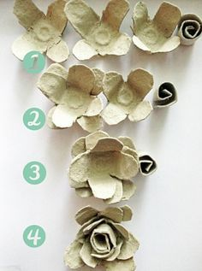
Ένα ακόμη ...σκουπίδι, που πριν αποφασίσετε να το πετάξετε, αξίζει πραγματικά να δείτε σε τι μπορεί να ...μεταμορφωθεί.
Το είδος χοντρού αλλά ευλύγιστου χαρτονιού από το οποίο είναι κατασκευασμένες οι χάρτινες αυγοθήκες τις κάνει κατάλληλες για να δημιουργήσετε χάρτινα λουλούδια που στην συνέχεια μπορούν να βαφτούν ακόμη και με απλές νερομπογιές ή ακρυλικά χρώματα και να συνδυαστούν σε πολλών ειδών συνθέσεις-κατασκευές.
Ξεχωρίζουμε την κάθε θήκη. Κόβουμε δηλαδή τις αυγοθήκες.
Κόβουμε το σχήμα του λουλουδιού που θέλουμε (1).
Κόβουμε μικρότερα λουλούδια για να τα κολλήσουμε μέσα στα μεγαλύτερα(2).
Κόβουμε ακόμη μικρότερα για να τα κολλήσουμε μέσα στα μικρότερα(3).
Κόβουμε κομματάκια για να φτιάξουμε το κέντρο των λουλουδιών (4).
Κολλάμε τα λουλούδια μας με υγρή κόλλα, καλύτερα σιλικόνη.

Κόβουμε ένα χάρτινο πλαίσιο σε στρογγυλό ή όποιο άλλο σχήμα θέλουμε. Μπορούμε να χρησιμοποιήσουμε κι ένα χάρτινο πιάτο μιας χρήσης και να κόψουμε τη βάση του πιάτου ώστε να μας μείνει το στρογγυλό δαχτυλίδι.
Κολλάμε πάνω στο στρογγυλό πλαίσιο τα έτοιμα λουλούδια μας.
Όταν στεγνώσουν τα βάφουμε με τέμπερες, νερομπογιές.
Τα λουλούδια μπορούμε να τα βάψουμε και πριν τα κολλήσουμε στο πλαίσιο.

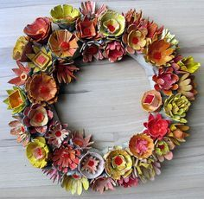

Η κατασκευή είναι από : https://ftiaxno-dimiourgo.blogspot.com/2016/11/yperoxes-kataskeves-apo-xartines-avgothikes.html

